Galette bourbonnaise
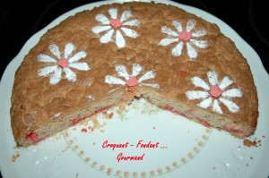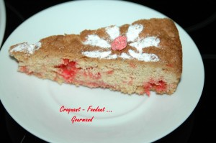
Pour 8 Croquants-Gourmands
- 300 g de farine
- 1 sachet de levure chimique
- 2 œufs
- 175 g de beurre
- 200 g de sucre en poudre
- ½ càc de vanille en poudre
- 2 càs d'eau de vie de poire (facultatif)
- 120 g de pralines pâtissières
1 moule à manqué beurré de 26 cm de diamètre
Préchauffage du four à 180°C (chaleur statique)
Concasser grossièrement les pralines. Séparer les blancs de jaunes d'œufs.
Battre les blancs d'œufs en neige ferme avec une cuillerée à soupe de sucre.
Faire fondre le beurre sans trop chauffer.
Fouetter les jaunes d'œufs avec le beurre, le reste de sucre en poudre et la vanille.
Incorporer la farine et la levure et éventuellement l'alcool.
La pâte est granuleuse, incorporer une grosse cuillerée de blancs d'œuf pour l'assouplir un peu.
Ajouter enfin les pralines et le reste des blancs d'œufs en tournant à la spatule.
Étaler cette pâte ferme dans le moule.
Enfourner pour 30 à 35 minutes en vérifiant la cuisson.
Laisser refroidir quelques minutes avant de démouler délicatement.
Déguster froid.

